Informe de Diseño – PetHub

Fecha: 12/09/2025

Introducción
El presente documento corresponde al diseño final del sistema PetHub en donde se establecen los componentes funcionales que conforman la solución, detallando su arquitectura general, modelo de datos, y diagramas. El sistema integra un frontend construido con Flutter y, conectado a un backend implementado en Firebase, que utiliza Firestore como base de datos NoSQL bajo un modelo de documentos, junto con el servicio de Autenticacion, Storage, Cloud Functions y Cloud Messaging para la gestión de usuarios, datos, publicaciones y notificaciones de mensajería.

1. Arquitectura del Sistema
El sistema PetHub se estructura bajo una arquitectura cliente-servidor moderna. El frontend, desarrollado en Flutter, funciona como una aplicación móvil multiplataforma que interactúa directamente con los servicios de Firebase. El backend, sin necesidad de un servidor dedicado, se compone de módulos de autenticación, almacenamiento de datos, validación de imágenes mediante inteligencia artificial y mensajería en tiempo real. 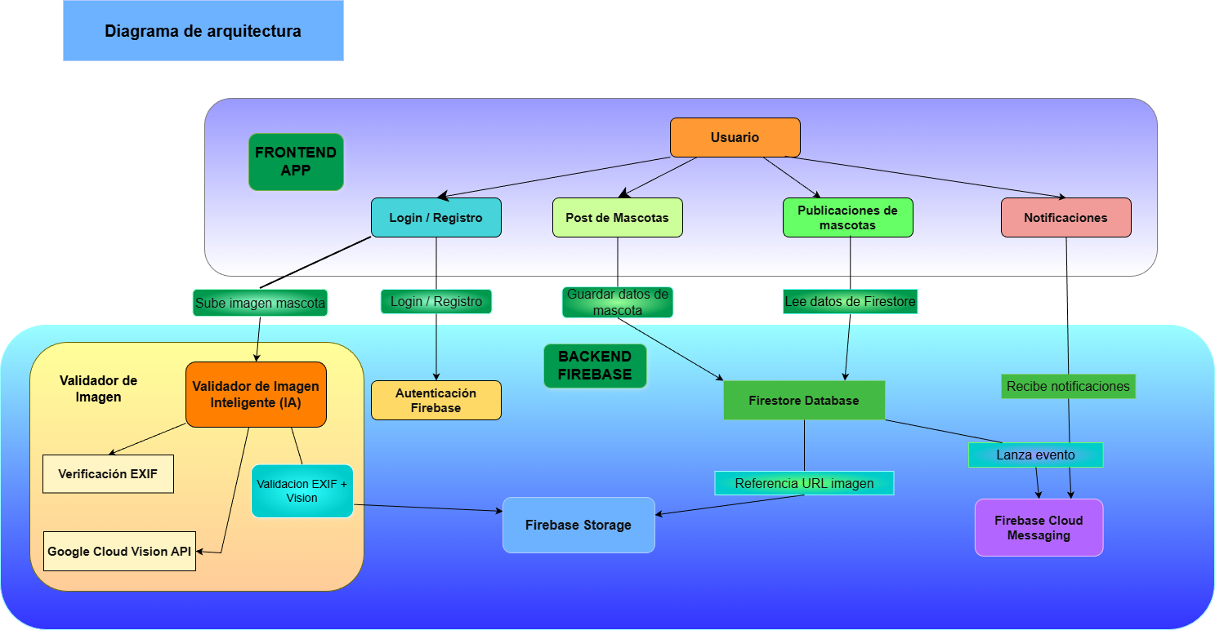

2. Modelo de Datos Firestore
El modelo de datos de PetHub está diseñado en Firebase y Firestore bajo una estructura NoSQL basada en documentos. Cada colección agrupa documentos que representan usuarios, mascotas y adopciones, vinculadas por referencias.
Colección | Campos principales | Descripción
usuarios | uid, nombre, correo, teléfono, comuna, description, photoUrl, rol, fcmToken, createdAt | Contiene la información de cada usuario registrado y su token para mensajes.
mascotas | id, nombre, raza, edad, genero, ubicacion, tipo_animal, vacunado, esterilizado, entrenado, chip, url_imagen, id_usuario, estado, fecha_registro | Registra los datos de las mascotas publicadas para adopción.
adopciones | id, id_usuario, id_mascota, fecha, estado | Registra las solicitudes de adopción y su estado actual.
chats | chatId, users, participants, lastMessage, lastTimestamp, unreadCount | Representa los chats entre usuarios
chats/{chatId}/messages (subcolección) | msgId, senderId, text, timestamp, seen | Contiene el historial de mensajes enviados en cada chat.

3. Diagramas Desarrollados
Durante el diseño del sistema se elaboraron los siguientes diagramas UML y arquitectónicos:
• Modelo de datos
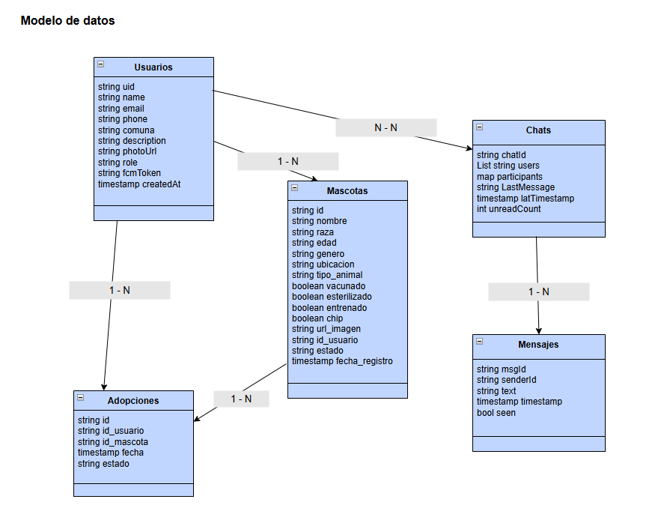

• Diagrama de Secuencia:
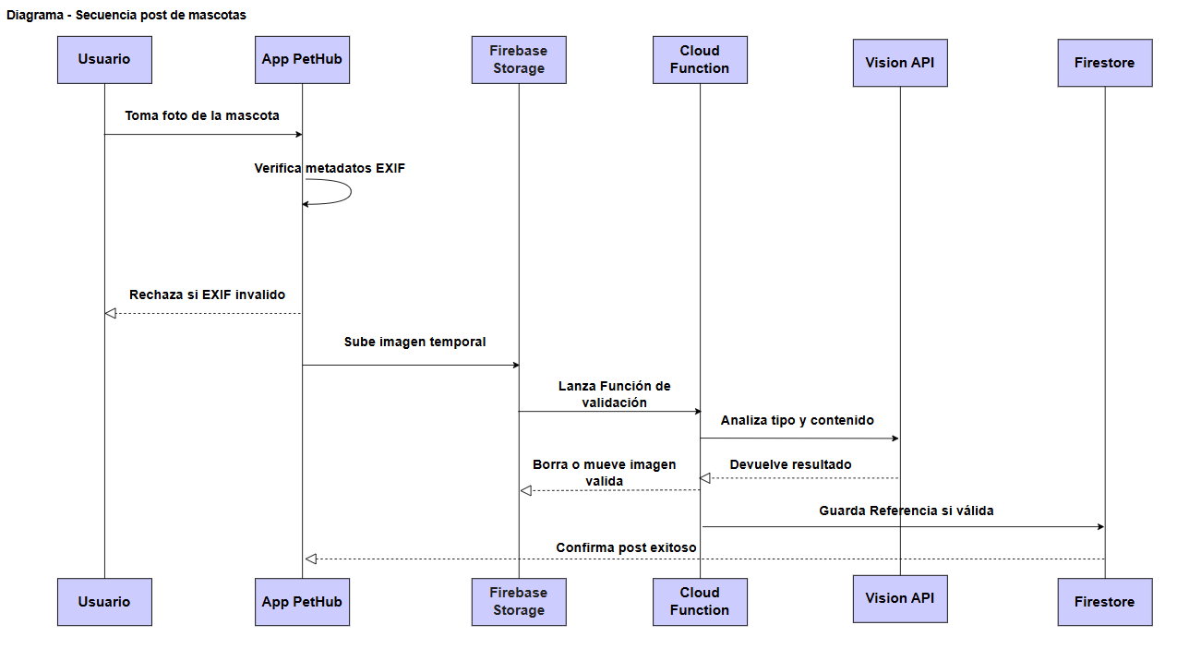
• Diagrama de Backend:
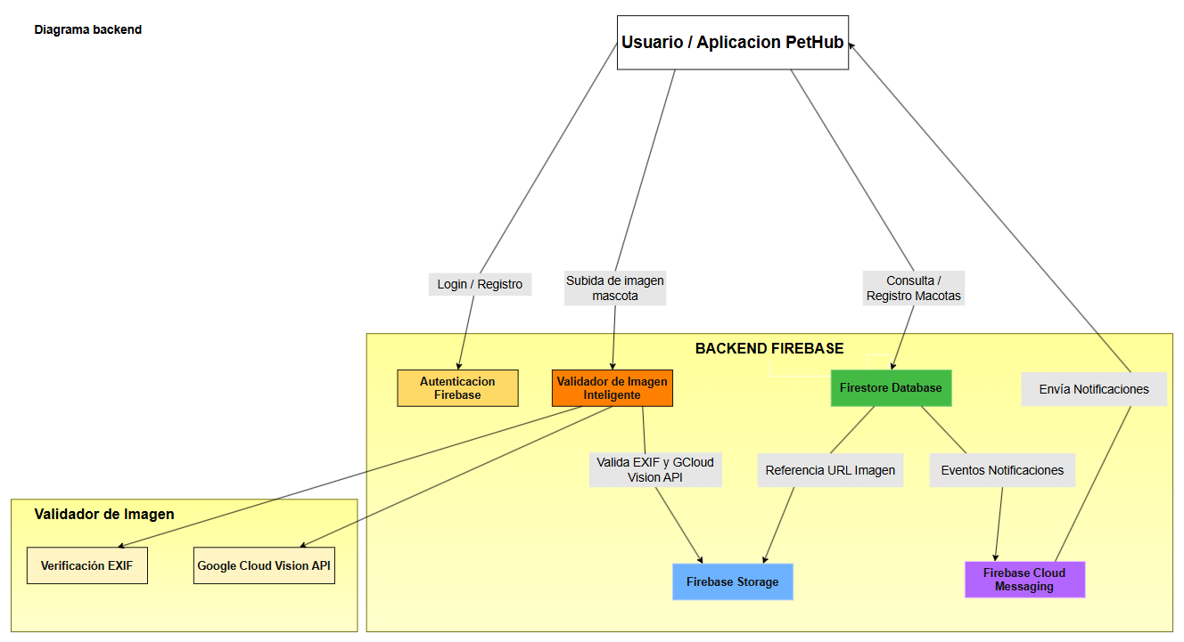

4. Conclusión
El diseño de arquitectura de pethub es moderno y permite una conexión en tiempo real entre usuarios y las diversas dinámicas que tiene la aplicación.

